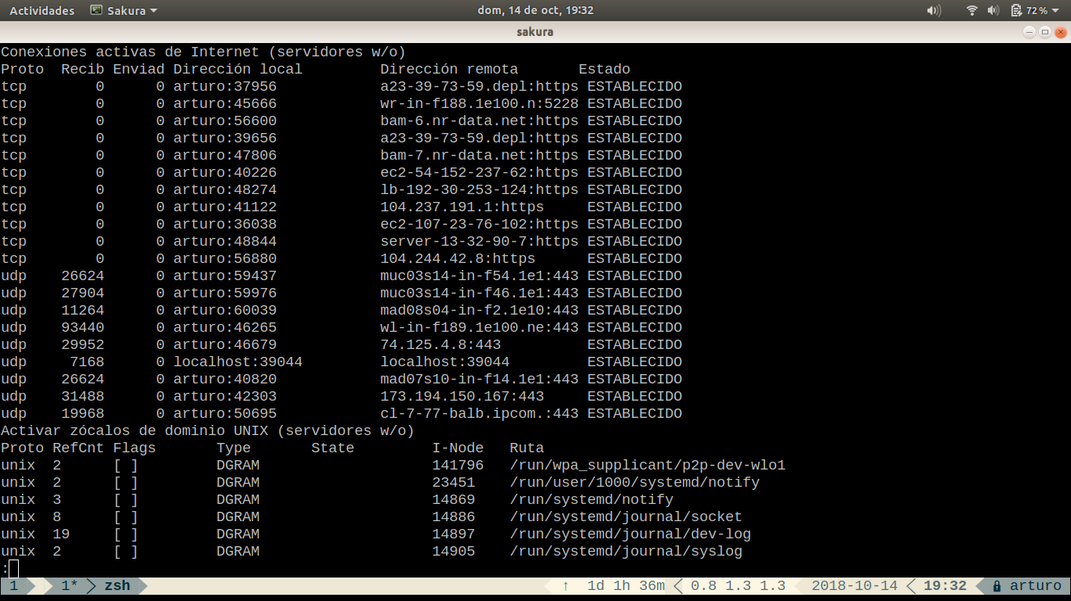
T012-USAR EL COMANDO NETSTAT PARA VER LAS CONEXIONES HTTP ACTUALES (REALIZAR PETICIONES DESDE EL NAVEGADOR A UN SITIO WEB).

netstat | less

netstat -p

